预应力箱型梁制作与安装
一、工程概况
国道107线新郑境双洎河大桥位于K246+718处，原桥为6-30米钢筋砼双曲拱桥，桥梁全长209米，桥宽12.5米，本次设计将老桥拆除新建，新建桥梁桥位服从路线走向，且在原桥桥址处修建。桥孔设计考虑了老桥长度，桥位处地形、地貌，便于施工及尽量避让旧桥墩台等因素进行布置，桥孔设置为7-30米，中心桩号K246+714。上部结构均采用跨径为30米的装配式部分预应力混凝土连续箱梁结构，箱梁每跨布置6块，共42块。预应力连续箱梁采用C50混凝土，钢筋直径大于等于12mm用HRB335螺纹钢筋，直径小于12mm用Q235光圆钢筋，预应力筋采用ATM1860直径15.24高强低松弛钢绞线。
二、施工安排及工艺流程
1．施工安排
根据桥梁施工现场情况，预制箱梁在河南省第五建筑安装工程有限公司预制厂内预制，然后运到现场安装。预制梁场平面位置见施工现场平面布置图。根据工期箱梁的片数，预制场拟设置梁台座6个、配备带有侧振设备的中梁钢模板1套、边梁钢模板1套、内模2套。预制厂箱梁生产区现有龙门吊3台。
K24+875区，设置梁台座6个，中梁钢模板2套，边梁钢模板1套，2台60吨跨度12米龙门吊；
K26+400和K26+665区，设置梁台座10个，中梁钢模板3套，边梁钢模板2套，2台50吨跨度16米龙门吊；
K28+705区，设置梁台座8个，中梁钢模板2套，边梁钢模板2套，2台60吨跨度16米龙门吊。
其中龙门吊负责吊运钢筋骨架、模板及倒运预制好的梁片。预制好的梁片分类移至存梁场存放。
附预制T型梁生产过程示意图（见下页）
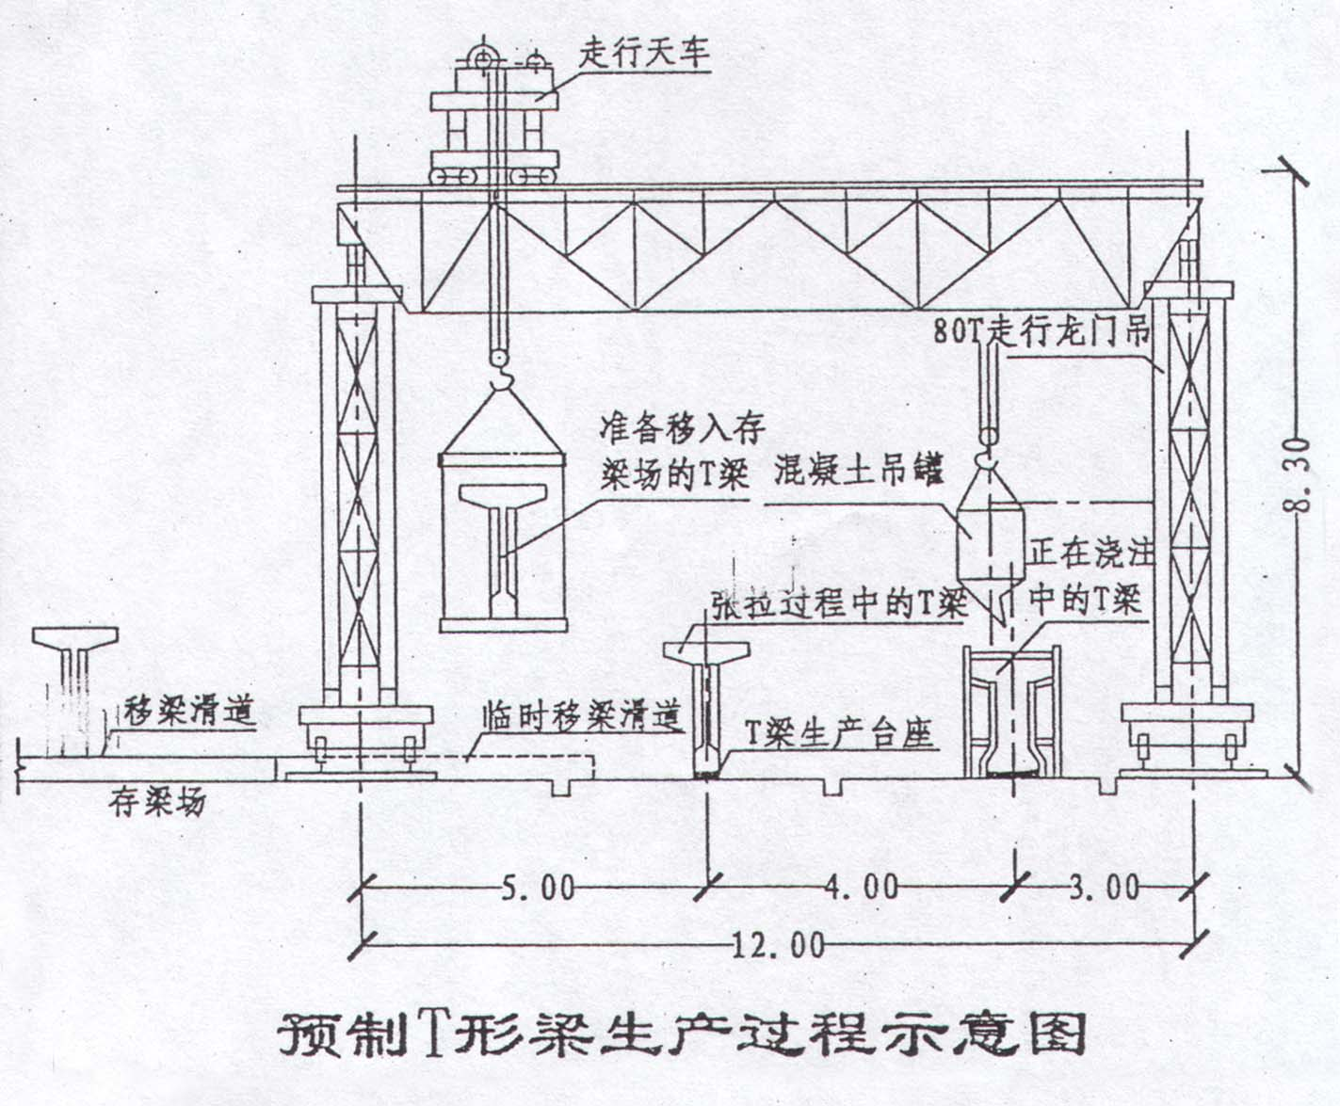

2．施工顺序
清理底板→安装左（右）端侧模→钢筋绑扎→埋设锚垫板、支座预埋件→架设波纹管→安装右（左）端侧模→校正复核→浇筑砼→养护→侧模拆除→穿束→预应力张拉→灌浆封锚→养护→吊装。
每榀梁施工周期：钢筋、模板制安3天→砼浇筑1天→砼养护7天→预应力张拉0.5天→灌浆封锚0.5天→养护3天。
每榀梁施工周期为15个工作日。
附：后张法T型梁预制施工工艺框图（见下页）

后张法T梁预制施工工艺框图
钢筋加工
修整底模
安放翼缘钢筋
安装钢筋骨架
安装一侧外模、端模
安装波纹管
安装另一侧外模
浇筑混凝土
养护、拆模
穿束
张拉钢筋束
移梁存放
孔道压浆
封锚
制作模板
制作混凝土试块
砼生产
制备预应力钢筋束
测定试块强度
千斤顶、油压
表检定、校准
8.4.4.3预应力T梁的预制
1．台座和底模：底模用钢板制作，铺设在混凝土打成的、高出地面15cm的台座上。台座上按需要预留固定侧模螺栓的孔洞、吊梁时穿千斤的孔洞等。设置预制台座时，应依照T梁类别、先后制作及出场顺序进行布置，并考虑T梁立模、浇砼养护、脱模等所必须空间，留出通道和起吊T梁的起重设备所必需的工作面。
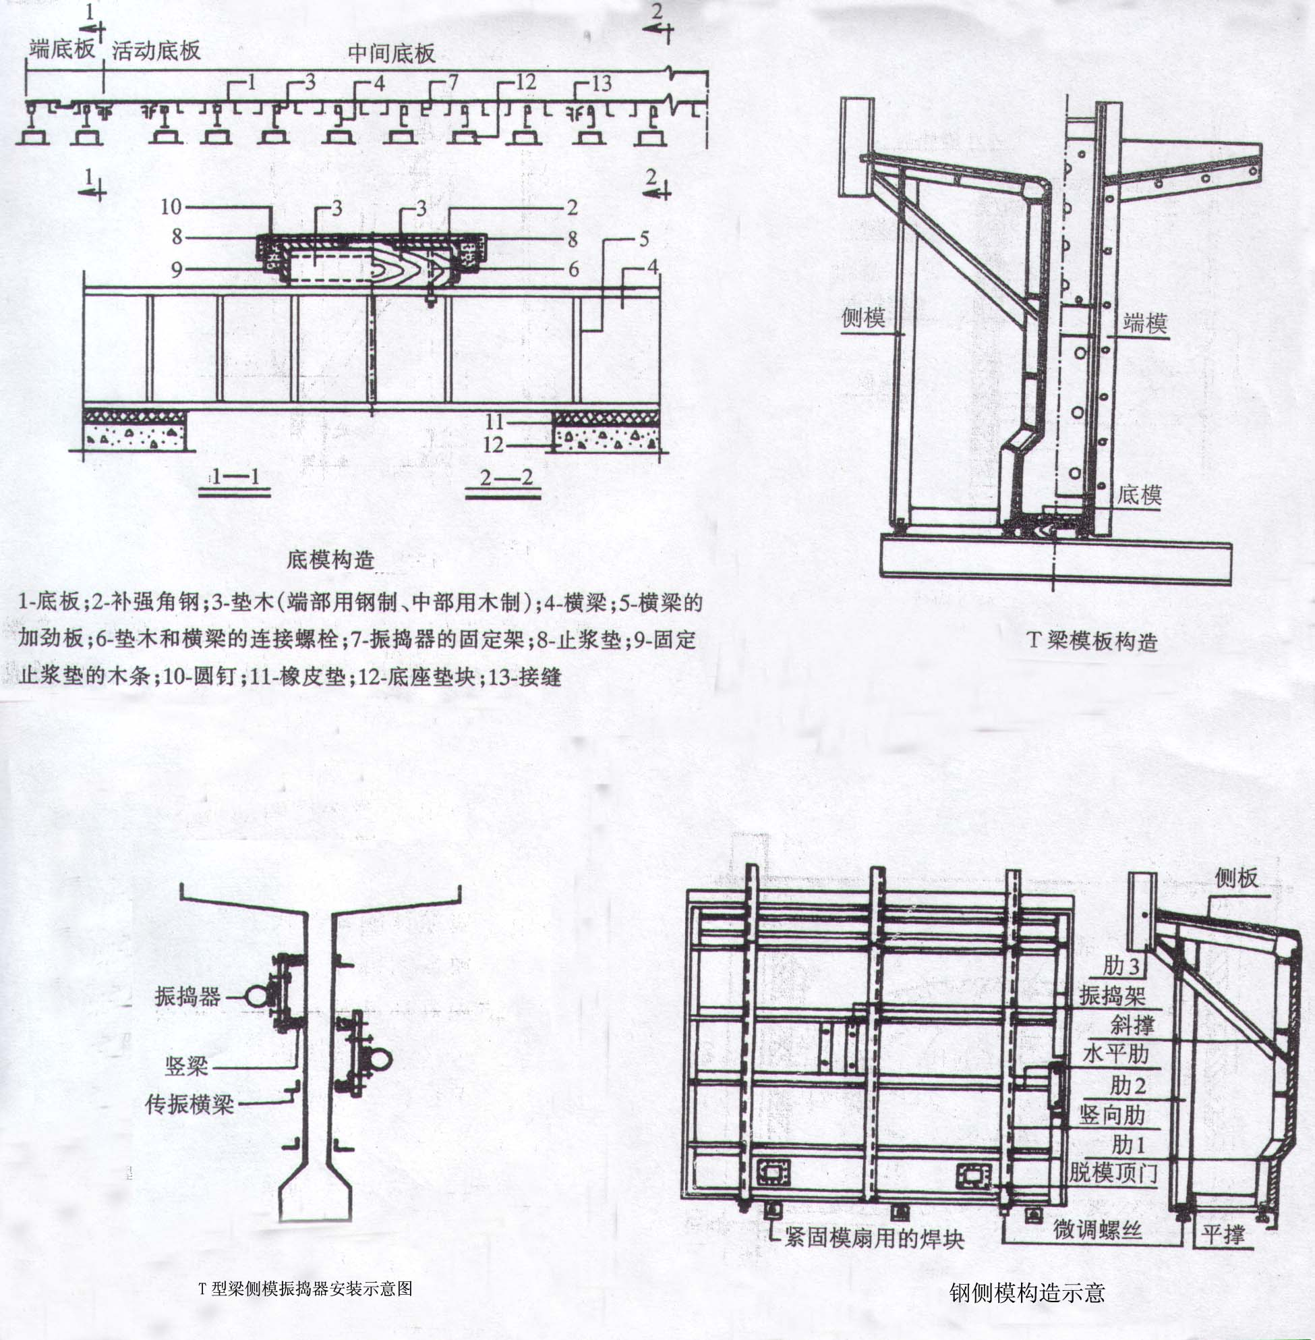
2．侧模用型钢和钢板焊成，每侧分成八至十段，每段长4-5m左右，底部用螺栓通过台座将左右两边的侧模紧固，上部根据需要设置穿心螺栓紧固。侧面设置可调支腿，底部型钢做成向外倾斜的坡角，松开螺栓和可调支腿，钢模板就会因自重作用而自动脱模。侧模上按计算需要配置1.5kw的附着式振动器，以保证梁体混凝土能够灌注密实。
端模也用钢板制造，端模上的预应力钢筋孔洞位置、锚下垫板的位置和倾斜角度都一定要精确，要符合验收规范的精度要求。
钢模板拟请有资质等级的钢构件厂加工制造，以确保各种尺寸符合有关验收规范的要求。
3．钢筋骨架的制备和吊装：对预制梁所使用的钢筋，要严格检验其出厂说明书和质量保证书等质检资料，不合格产品不准进场。还要按规定进行抽检，符合要求才能使用。各种钢筋分类存放，做好标识，不能混用。
钢筋骨架在预先用小角钢焊好的模具上进行绑扎，把各种编号的钢筋对应放入模具上涂了各种颜色的凹槽内，联结绑扎，形成钢筋骨架。这样做不但可以保证各种钢筋位置和根数的正确，还能使做好的骨架坚固，既能保证钢筋骨架的质量，还能提高制做速度。钢筋骨架分段绑扎好以后，用龙门吊吊装就位，联接成形。
在绑扎梁肋钢筋骨架时，应按设计位置绑好波纹管的定位片，钢筋骨架就位以后再穿上经检查合格的波纹管，并要绑扎牢固，一定要保证波纹管位置的正确，保证在浇注混凝土时波纹管不会坍陷或上浮，波纹管接头处要严格密封，防止灰浆渗入波纹管中。
4．梁体混凝土的浇注：混凝土按设计要求的标号制备，水泥、砂、石、水都要符合规范要求。预制场拟建立一座有自动配料系统的混凝土拌合站，负责供应混凝土，并且配备必要的试验仪器，跟踪试验，随时对砼质量进行检查。梁体混凝土的灌注拟采用斜层法，从梁体两端向跨中浇注，在跨中合拢。混凝土的供应拟用吊罐运输，龙门吊吊起进行灌注。根据混凝土浇注到的位置，分批、定时地打开侧模上安装好的附着式振动器进行振动，上面再配置插入式振捣器辅助梁肋混凝土的振捣，用平板式振动器辅助行车道板上混凝土的振动，以确保梁体混凝土的密实。
5．清孔、制束、穿束、预应力钢丝束的张拉：先用高压水进行清孔，再用高压风吹净波纹管内的存水，必要时用钢制梭形器清孔，若有灰浆渗入一定要反复细致地清孔，并将孔中杂物全部清出来。穿束时把钢丝束的头部束紧，用预先夹在钢丝束里的细钢丝绳把钢丝束拉着穿过孔道。
钢丝束应在钢筋棚内的平台上制作。制作前先检验钢丝的质量，清除油污，然后把钢丝圆盘放在放盘架上，沿着放线平台把钢丝放出来，按设计长度一一切断。多根钢丝成束时，一定要保持钢丝的顺直，不能交叉和绞劲，在钢丝束的两头和中间每2.0m用22#细扎丝把其捆紧。搬运时应多点搬运，不能让钢丝束弯曲过度。钢丝束随用随做，以免久置生锈。
预应力施工前，应先对锚具进行严格的检查，清洗干净，有缺陷和不合格的锚具不得使用。
预应力钢筋的张拉是保证预制梁质量的关键工序。操作人员要经过培训、考核，要求持证上岗；张拉设备要经有资格的单位进行标定和定期检定；张拉程序要按设计要求进行，要进行超张拉和反复张拉，以减少预应力损失。弗氏锚的张拉程序为：
0→初应力→1.05σ_{con}（持荷2分钟）→σ_{con}锚固
先用初应力0.20σ_{con}张拉一次，然后再开始在钢丝束上画线，进行正式张拉，并以画线来测伸长值。
每束预应力钢筋都应由两端同时张拉，按照设计的张拉顺序对称进行张拉，要采用“双控”的方法检查张拉的质量，二者之差不能超过设计要求，施工中应做好各项记录，以备检查。预应力筋的张拉应在混凝土的强度达到设计规定的张拉强度以后进行，要通过压试件来确定。
6．孔道压浆和封端：压浆工作应在预应力筋张拉完以后尽早进行，最迟不得超过七天。灰浆泵应经常维修保养，保证有足够的工作压力。灰浆的水灰比应根据气温不同而有所变化，要符合流动性、泌水性和强度的要求。压浆工作是由一端向另一端压注的，压注前先用高压水冲洗管道，把波纹管内的灰碴、污物冲出来。同时检查梁体上有无冒水的地方，若有应先堵塞冒水的漏洞。水冲以后再用高压风将管道内的积水冲出来。压浆孔道两端锚头上的进、出浆孔上均应安装一个带阀门的短钢管，以备压浆完毕时封闭，使管内水泥浆在有压状态下凝固。为了保证压浆质量，拟采用两次压浆的方法，第一次压浆30分钟以后，再由另一端反向压浆，保持管道内有0.6～0.7Mpa的压力。
压浆工序完成后即可进行封端，封端前应先清除锚头、垫板、梁端衔接处的油污、灰碴，之后再绑扎钢筋，立钢模，灌注与梁体标号相同的砼。封端的工作量不大，但其结果对梁体的美观影响很大，一定要认真去做，不能疏忽。
7．移梁、存梁：移梁需在预应力筋张拉工序完成后进行，也可以按设计要求在第一批预应力筋张拉以后进行移梁。移梁和存梁时，一是要注意梁体的支承点位置，二是注意在梁滑移过程中要支撑好，防止梁体倾覆，三是存梁时要考虑好架梁时对中片、边片的需要顺序，尤其是边片的左右片要配好。
8.4.4.4 40-50m预应力T形梁的安装
每桥需要架设的T梁片数，施工时根据幅数，边梁、中梁长度要具体区分。40-50m T梁预制好以后的架设重量约为：80t和100t。我们拟用三角架组拼成架设重量100t和120t的双导梁架桥机来架设这些梁。双导梁架桥机的构造见示意图。该架桥机是我们常用设备，它的最大优点是组拼它的制式基本构件在架完桥以后，可以拆开再做它用，设备占用费低，从而降低了成本。
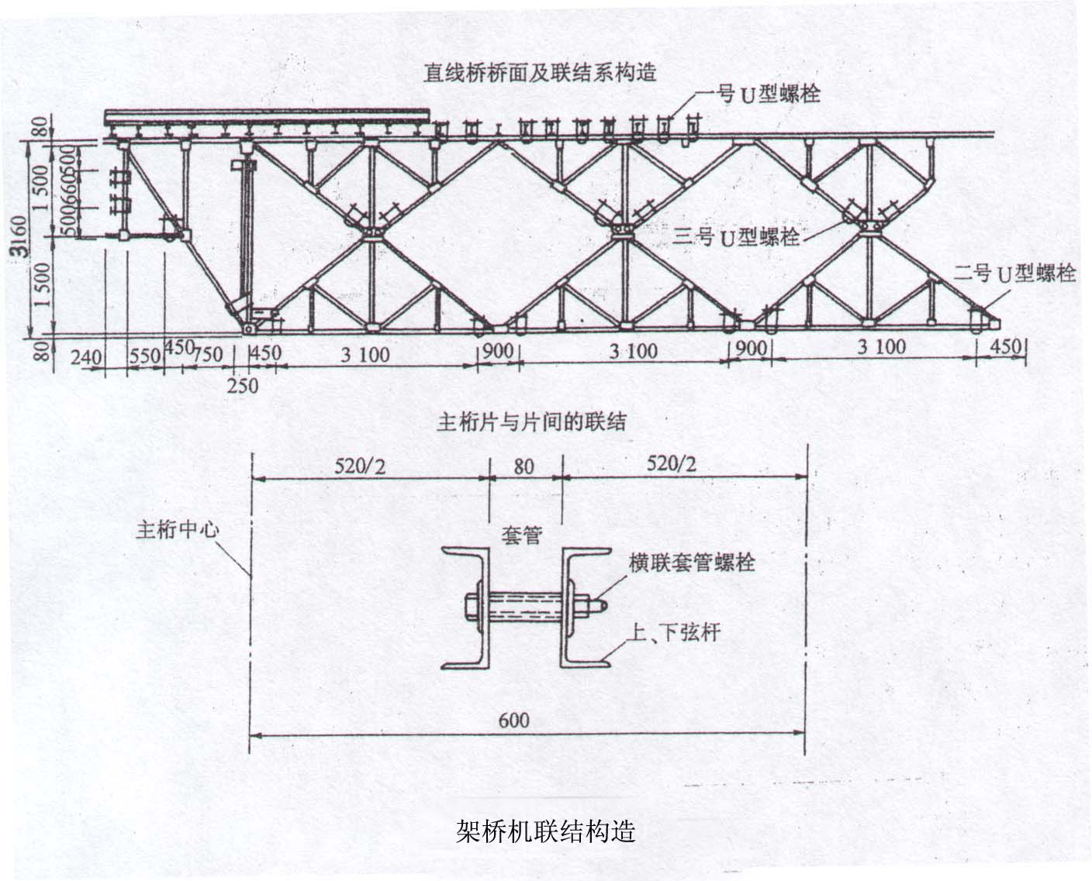
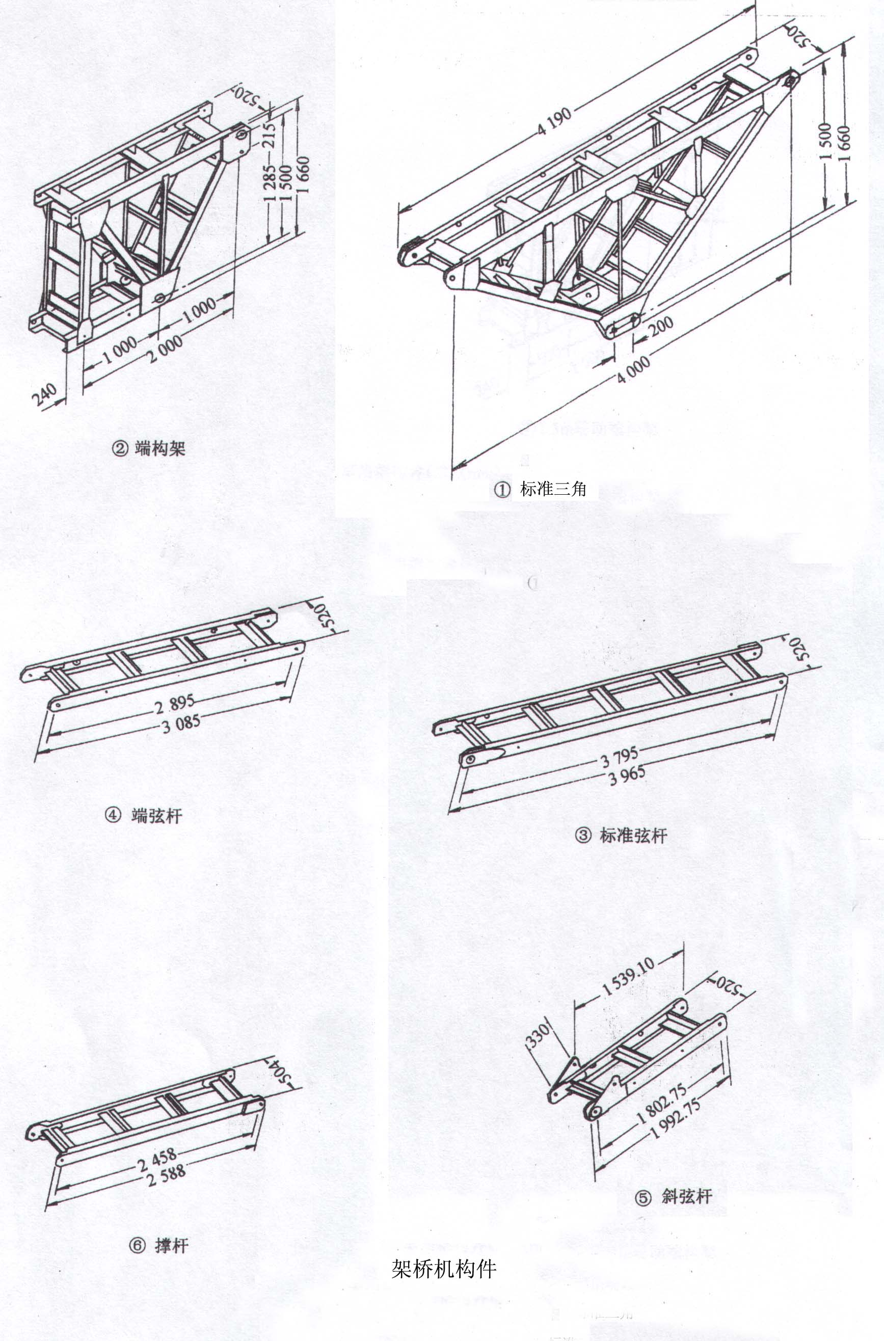
导梁由双层梁组成，全长采用92m和112米两种，导梁高（不含轨道、走行部分和天车）3.16m，工作时装备总重约112t和137t。主要杆件有①号标准三角，②号端构架，⑤号斜弦杆，⑥号撑杆，另外还有横向联接杆件，前后封端杆件，一号车附近的加固杆件等。双导梁支撑在一号、二号走行车上，四个走行车各由两个30t电动平车组成，由控制室统一驱动。架桥机前端有0号支腿，0号支腿是用八三式轻墩杆件组成，设有可以弯折的铰，架梁时放下来支于前方的墩顶，架桥机行车时用一个1t倒链将它吊起。0号支腿到一号车中心距46和56m，一号车到二号车中心距38和48m，二号车后平衡段长8m，最后面有架桥机控制室，集中操纵架桥机的各种活动。
架桥机在横向由四片双层梁组成，两片导梁之间的中心距为8.0m。在架桥机空车前进时，导梁前轮重量约69t和84t，架梁时，吊梁通过一号车时，导梁前轮重量约82t和100t。每片导梁由两片双层梁组成，二者之间的净距为1.0m，两片梁之间用横向联接系联接。导梁上铺设枕木和钢轨，上面配置两台起重力为60t的天车，用来吊梁和移梁。一旦我们中标，我们将拿出详细的设计和检算资料，供监理审核。
每幅桥架梁的工艺流程图如下图所示。每架完一幅桥，可将架桥机后退至桥头，整机横移到另一幅桥的桥头，再以同样的循环架第二幅桥的梁。
架梁的具体步骤
1．准备工作：吊装前先将梁中心线弹好并测量梁长及编号，然后再在墩台上弹出梁中心线和梁端线。在桥头路基上拼装架桥机并定位于第一孔桥上。
架桥机架设T型梁施工工艺流程图
桥头组拼架桥机
架桥机试吊
架桥机走行到架梁位置
支好0号支腿
一、二号车限位、卡死
喂 梁
天车到位起吊梁片
天车前进对位
落梁到墩顶上
墩上横向移梁就位
收起0号支腿放开一、二号车
梁上铺设架桥机走行轨道
架桥机走行到下一孔架位置
各种杆件的配备和检验
各种配套设备的准备和检验
墩顶测量弹线
循

环
2．运梁：本工程T型梁预制场不在桥头，故先用大型拖挂车把梁由预制场运到桥头，配属龙门吊提升设备，将梁吊装到架桥机后的运梁台上，利用运梁台车将梁运到架梁机下喂梁。
3．架梁：将梁前端到位后，用导梁上端吊梁小车吊起梁的前端，撤掉运梁台车上的临时支座，然后用吊梁小车和后端运梁台车继续前移T梁，当后端运梁台车进入架桥机尾部喂梁位置，再用导梁小车吊梁前行，将梁移至架梁的位置，慢慢落梁到墩顶，再在墩顶横向移梁就位。吊梁小车重新回到喂梁位置，进行下片梁的架设。
4．架桥机纵向前移就位：当架完一孔梁以后，先将两台吊梁小车后移到二号车的平衡段上，在已架好的梁上（灌注好横隔板及桥面板的湿接缝以后）铺设架桥机走行轨道，收起0号柱，架桥机整机前移，前移到位后支起0号柱，以同样的工序架设第二孔梁。
架桥工作是一项既专业，危险性又很大的工作，架梁工作人员必须经过培训、考核，要求持证上岗。按工序要求把操作人员组成几个专业组，明确任务，明确责任，各司其职，各负其责。架梁过程中应严格按照安全操作规程操作，对违章作业者不管是否发生了事故，都应追究和处理。每天交接班时都要检查架桥机的设备状况。发现总是立即修理或更换。
喂梁工作是把预制好存放在存梁场的梁送到架桥机导梁之间，由架桥机吊起架设。一般存梁场都要在桥头，要经过移梁，把梁吊放到平车上，因此，架桥队都要在桥头到架桥机后部，一直跟进铺设一条运梁平车轨道，喂梁工作中应注意的：一是移梁、运梁都要把梁支撑好，以免倾覆；二是梁的供应应与架设通气，中梁、边梁不能混淆；三是移梁、运梁的支点位置要符合设计要求，并要预先留出架桥机吊梁的位置。
墩顶移梁时应预先准备好滑道、支撑、顶镐或倒链、落梁用的砂箱等，必须由专业人员来做移梁工作，以免在移梁过程中发生梁的倾覆事故。

